市議会議員

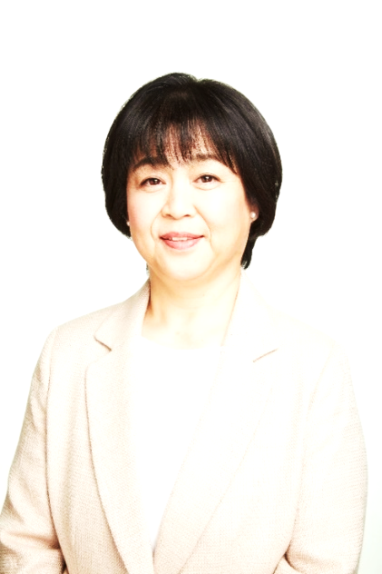

***村上洋子の いきいきレポート***

C:\Users\inaginet\AppData\Local\Microsoft\Windows\INetCache\Content.Word\natu_0138.wmfC:\Users\inaginet\AppData\Local\Microsoft\Windows\INetCache\Content.Word\natu_0412.wmf

村上洋子と おしゃべりタイム

８月７日（日）**13:00～１5:00**稲城ネット事務所

６月議会報告とまちづくりなんでもおしゃべり会。

お茶とお菓子で気楽に！お子様もご一緒にどうぞ。

**[総務委員会]**

■「稲城市個人番号及び特定個人情報の利用に関する条例の一部を改正する条例」に反対。

生活者ネットワークは民間にまで利用を広げようとする現在のマイナンバ―制度そのものの方向性に反対。税と社会保障、災害等の分野に限定した分野別番号制度にすべきという趣旨で反対討論を行いました。

**[議員提出議案]**

■2020年東京オリンピック・パラリンピック競技大会における自転車競技（ロード・レース）の稲城市内を通過するコース設定に関する意見書

　→賛成（⇒結果○）

■駐留軍等の再編の円滑な実施に関する特別措置法に基づく米軍再編交付金の改正に反対する意見書

　→賛成（⇒結果×）

■国の原発政策の見直しを求める意見書

→賛成（⇒結果×）

**[陳情]**

■住民の健康増進と2020東京オリンピック、パラリンピックにむけて　受動喫煙防止条例の早期制定を求める陳情 　→賛成（⇒結果○）

■稲城市都市計画マスタープランの実効性を高める対策を取ることを求める陳情

→賛成（賛成討論）（⇒結果×）

）

＜議案＞



●若葉台公園管理棟会議室は若葉台地区の中心にあり、誰もが使いやすい場所にあります。年間稼働率もH24～25年で5～7％であり、使用していない日は「涼み処」として活用を求めましたが、研究していくとの回答でした。

▼行政における相談業務の中で、生活が破たんする前の手立てとして家計相談は重要です。市ではこれまで各部署でそれぞれに行っていた家計相談について平成27年度から始まった「福祉くらしの相談窓口」に集約し、担当職員が東京都の研修を受け関係する部署との連携を図っています。

▼相談者は、複合的な課題を抱えていることが多いため、「福祉くらしの相談窓口」が主となり、関わっている各部署が支援の方向性について共通認識を持ち情報共有を図るための支援調整会議が適宜開催されています。相談者も交えることで、問題が「見える化」され、また庁内での連携した支援が示されることにより相談者が前向きになれるということが重要です。

▼市では、多重債務等の相談者には必要に応じて東京都生活再生事業の活用も紹介しています。今後も息の長い伴走型支援に期待します。

▼市内図書館では性的マイノリティに関するものとして、合計78冊の書籍と１冊の絵本を所蔵しています。また、中央図書館では５月10日に「ＬＧＢＴ」をキーワードに32点の展示を行っています。

▼一方、学校では性的マイノリティに特化した資料の収集は行っていないが、５校で性同一性障がいや性的マイノリティに関する蔵書を所有しているということでした。

児童・生徒の相談を受ける養護教諭やスクールカウンセラーを含め、教職員の研修等へ蔵書・資料を活用しつつ、図書館との連携についても検討するとのことでした。誰も排除しない人権教育の充実を大いに期待します。

▼悩んでいる児童・生徒の目に触れ、利用しやすい配慮が必要です。図書館が所有している蔵書の中で、子どもたちにもお勧めの本を紹介します。

「タンタンタンゴはパパふたり」

「もっと知りたい！話したい！

セクシュアルマイノリティ」

３冊シリーズ

◎新刊でまだ図書館にはありませんが「イリスのたんじょうび」（絵本）、「いろいろな性、いろいろな生きかた」もお薦めです。

▼庁舎倒壊時の情報については既に関東他市にバックアップを完了している、災害対策本部は他所への移設を想定してなかったが、熊本地震を経て検討を始めたいという回答でした。

▼また、災害時に水やお湯が無くてもそのまま赤ちゃんに飲ませることが出来る液体ミルクを、災害用備蓄食糧として採用を検討することを求めました。日本ではまだ製造・販売が許可されていないため、東日本大震災や今回の熊本地震で海外在住の日本人等が被災地に送ったものが大変役に立ったということです。採用にむけて安全性などの研究を行っていくとの回答を得ました。

▼この他に、稲城市地域防災計画の中の「新たに書き加えられた火山災害等編の更なる研究と対策」「避難行動要支援者との訓練の推進」「備蓄食糧のアレルギー対応について」推進していくことを求めました。

ＬＧＢＴ関連図書の充実と

図書館・学校の連携で有効活用を！

＜一般質問＞

アスベスト対策のため

アスベスト台帳の整備を！

**アスベストが多用された時代に建てられた建築物の解体・更新が、２０２０年～２０４０年にピークを迎えると予想されています。**

▼アスベストがどこにあるかを把握しておくことは、処理を監視し市民や工事に携わる人の健康を守る上で必要なことです。先駆的な自治体では台帳を作成し、届け出漏れの確認に活用する他、災害時における住民の避難ルートの検討に活用する例もあり、復興作業にも大いに役立つと思われます。

▼処理が適切に行われていない事例が次々と明るみに出たことを受け、国は規制強化のために２０１３年に大気汚染防止法を改正、アスベスト使用建築物の解体等の届出義務を施工業者から発注者に移しました。しかし、効果が出ているとは言えず、都営住宅の空き家改修をはじめ届け出違反は続いています。

▼市では、アスベストが使用されている建築物の解体等の届け出、検査・指導は、２千㎡以上は東京都多摩建築指導事務所が、未満は市が所管しています。市に届け出があったのは、法改正前の２０１１年に２件、改正後の２０１３年に１件のみで、効果が出ているとは言えません。

▼国は、１千㎡以上の民間建築物についてアスベストの使用実態調査を行っており、都道府県や自治体に対し台帳の整備促進を求めています。稲城市の実態調査については東京都多摩建築指導事務所が所管しているということですが、この情報を有効に活用し独自にアスベスト台帳を作成すべきと要望しました。

若葉台公園管理棟会議室を「涼み処」に活用を

熊本地震を踏まえて‥庁舎倒壊への対策・情報バックアップ体制は？　乳児用液体ミルクを備蓄食糧へ採用を！

**家計相談の充実と 東京都生活再生事業の**

**活用について**

２０１６年６月議会報告

***ＮＯ.５***